

Creación de páginas web HTML5+CSS3.

Proyecto

ÍNDICE

Creación de enlaces………………………………………... 3

Pagina Tutoriales…………………………………………….. 4

Rubrica…………….…………………………………………….. 5
Creación de enlaces

Para esta parte del proyecto he creado una nueva pagina donde estarán los elemento requeridos.

Se puede acceder a esta de dos formas :

MENÚ DESPLEGABLE

Al pulsar tutoriales nos llevara alli
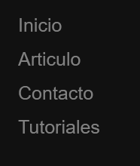

BOTÓN TRAS TENDENCIAS

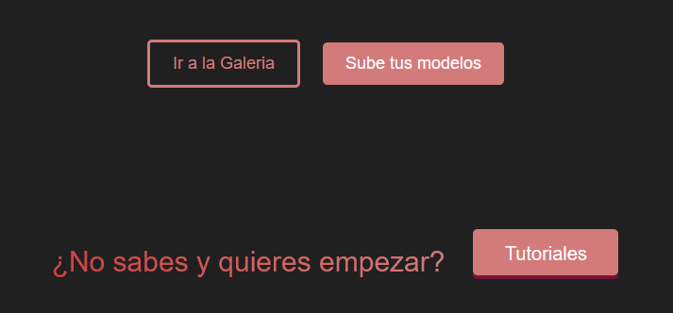
Al pulsar el botón de Tutoriales nos llevara a la nueva pagina
Pagina Tutoriales
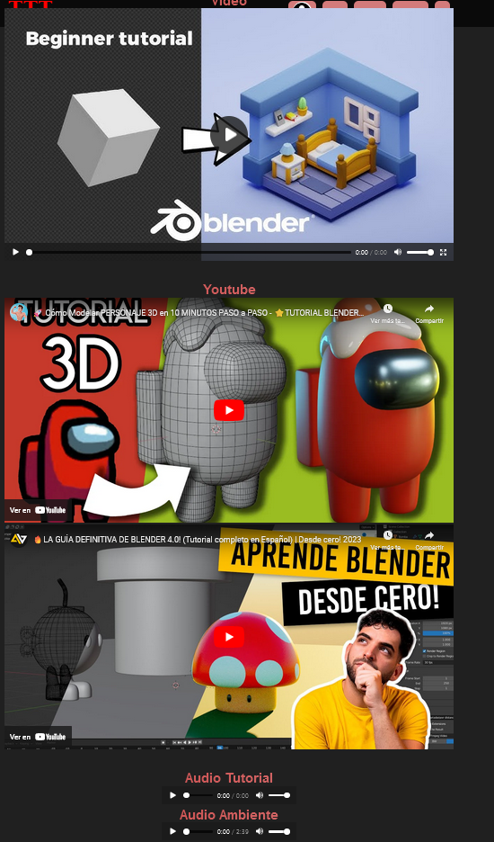
Rubrica

Inclusión etiqueta video

Se incluye la etiqueta video con sus controles usando controls.

Posee también un elemento “poster” para darle una imagen cuando no este cargado

No se carga hasta que el usuario hace click para ahorrar recursos usando el preload=”none”.

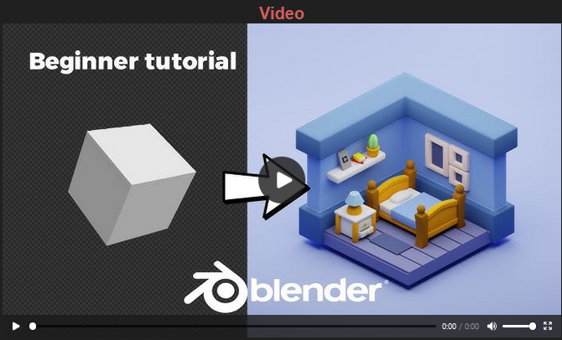
Inclusión etiqueta audio

Tenemos dos pistas de audio:

Se incluye en ambas la etiqueta audio con sus controles usando controls.

En la primera que es un tutorial usamos preload=”none” para evitar que cargue la pista a menos que el usuario haga click.

En la segunda todo lo contrario, usamos autoplay para que se reproduzca solo al cargar la pagina , loop para que se reproduzca en bucle y volumen para bajar este.

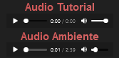

Inclusión de video incrustado

Se incluye dos videos incrustados de la temática del proyecto “modelaje 3D” usando la etiqueta iframe proporcionado por el propio YOUTUBE.

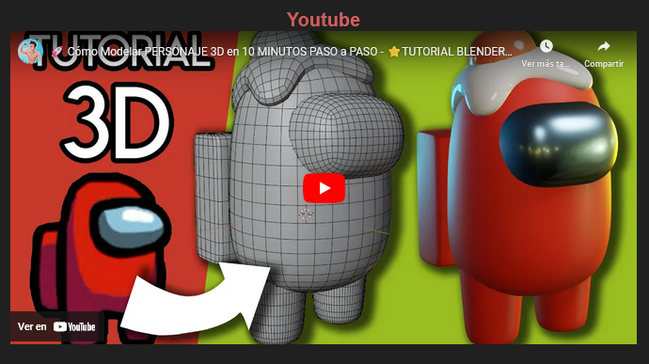
Imágenes Vectoriales
Icono CC

Para la inclusión de una imagen vectorial, decidí aprovechar y hacerla para crear el icono de Creative Commons.

Lo he colocado en la portada de la pagina, así evitando tener que colocarlo continuamente sobre esta, como por ejemplo en el footer que es donde suele aparecer.

Así el usuario puede ver cuales son las licencias nada mas entrar

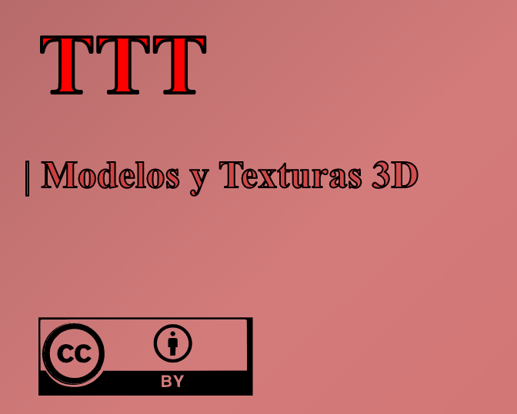

Le he dado un fondo transparente pues la portada es una animación que alterna colores.

Así el interior se rellena con los colores de la animación

